Bitte zurücksenden an:  Stadt Hirschau  Rathausplatz 1  92242 Hirschau | 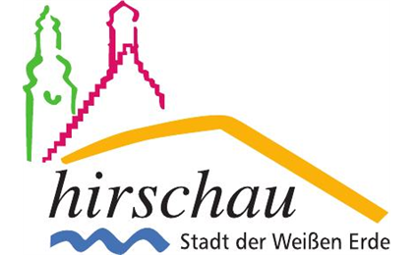

Antrag auf Förderung einer Stecker-Solaranlage (Balkonkraftwerk) im Stadtgebiet Hirschau

Bitte füllen Sie den Antrag vollständig aus und fügen alle notwendigen Unterlagen bei:

Antragsteller/in

______________________________________________________________________
Name, Vorname

______________________________________________________________________
Straße, Hausnummer

______________________________________________________________________
PLZ, Ort

______________________________________________________________________
Telefon E-Mail

Objektanschrift

□ wie oben □ andere Anschrift _________________________________________
Straße, Hausnummer

_________________________________________
PLZ, Ort

Ich / wir stelle(n) den Antrag als
□ Hauseigentümer □ Wohnungseigentümer □ Mieter

Folgende erforderliche Unterlagen lege ich bei:
(Antragsbearbeitung erfolgt nur bei vollständiger Vorlage der Unterlagen)

□ Kostennachweis (Rechnung) der Stecker-Solaranlage mit Angabe der Nennleistung (Abgabeleistung des Wechselrichters)

□ Installationsbeleg (z. B. Foto, Bescheinigung Installationsunternehmen)

□ Anmeldung bei Netzbetreiber

Allgemeine Hinweise:

Ich kenne die Richtlinie zur Förderung von Stecker-Solargeräten im Stadtgebiet Hirschau und erkenne sie mit meiner Unterschrift verbindlich an.

Ich bestätige mit meiner Unterschrift, dass ich davon Kenntnis genommen habe, dass kein Rechtsanspruch auf eine Förderung besteht und diese nur einmal pro Haushalt beantragt werden kann.

Ich willige in die Verarbeitung meiner Daten im Rahmen der Bearbeitung meines Antrages ein.

___________________________ ___________________________
Ort, Datum Unterschrift Kunde

Kontodaten
des Kontos, auf welches die Förderung überwiesen werden soll

_________________________________________
IBAN

_________________________________________
BIC

Durch die Stadt Hirschau auszufüllen:

□ Es wird eine Förderung in Höhe von _____________ bewilligt.

□ Es wird keine Förderung aus folgendem Grund bewilligt.

_________________________________________________________________

Hirschau, ________________________ ___________________________
Ort, Datum Unterschrift

